ÚVOD

Diváci hráli a hrají ve sportu velmi důležitou roli . Podporují své týmy jak morálně, tak i ekonomicky, když platí vstupné na stadiony nebo si kupují suvenýry. Cítí se pak spjati se svým týmem a jsou ochotni ho podpořit v utkání jakoukoliv formou. Nezřídka se tak stává, že se i z diváků stanou soupeři a sportovní klání je přeneseno do jejich řad. Děje se tak většinou u fotbalových zápasů. Agresivita fanoušků se rok od roku zvětšuje a z fotbalových utkáních se stal celospolečenský problém, s jehož řešením jsou v úzkých i politické špičky.
Teoretická část práce by měla diváka neznalého prostředí fotbalových zápasů informovat o projevech diváckého násilí a co může být příčinou chování takových fanoušků. Obecně také charakterizuje skupiny lidí, které se takového chování dopouští. Znalost těchto faktů pak umožní přečkat rizikový zápas bez větší újmy na zdraví.
O diváckém násilí toho bylo napsáno velmi mnoho publikací a článků, ale z převážné většiny jsou psány od stolu a jen zřídka se autoři odváží vyrazit přímo na utkání.
Praktická část práce provede diváka, který vyrazil na rizikové utkání celým procesem, od jízdy na zápas až odjezd domů tak, aby minimalizoval případné rizika a využil své znalosti z teoretické části této práce.

PŘEHLED POZNATKŮ

1. Sport

„Slovo sport je odvozeno z anglosaského disport (disport = obveselení, rozptýlení, aktivní i pasivní zábavu, odpočinek, útěk od povinnosti k zábavě).“ (Dovalil & kol., 2004, 10)
Sport je ve své moderní podobě provozován přibližně posledních 200 let a stal se v současném světě společenským fenoménem. Ovlivňuje mnoho lidí všech kontinentů bez rozdílu politického či náboženského zaměření. Stal se neoddělitelnou součástí života společnosti a veřejně jej podporují vlády většiny států.
Přitažlivost sportu spočívá především v jeho mnohostrannosti. Poskytuje příležitosti k naplnění osobních ambicí lidí všech věkových a výkonnostních kategorií ve zvolených činnostech. Svobodná volba jedinců provozující sport se projevuje nejen výběrem sportovního odvětví, ale i v úrovni jejich provozování.
Aktivně provozovaný sport dává taky možnost vychovávat a vzdělávat člověka
ve všech etapách jeho ontogeneze. Rozvoj dítěte od jeho narození probíhá za vydatné pomoci
pohybových činností herního typu. Sport je, vždy byl a bude neodmyslitelnou součástí života člověka a je nezbytný pro komplexní rozvoj jedince.

Sportovní prostředí

Dovalil& kol. (2004) rozděluje sportovní prostředí do několika základních skupin:

- Sport rekreační - velmi rozšířený a také přístupný, zahrnuje velký počet různých
aktivit i když o některých z nich nemůžeme hovořit jako sportovních činnostech. Mohou se ho však zúčastnit všechny věkové kategorie obyvatelstva. Hlavním cílem rekreačního sportu je pohybové vyžití a zábava v příjemném prostředí a v příjemné společnosti. To vše přispívá ke zlepšení psychického a fyzického stavu jedince.

- Sport výkonnostní - můžeme definovat jak zájmovou činnost provozovanou většinou
ve sportovních klubech a přístupnou víceméně všem ve volném čase. Charakteristickým rysem jsou pravidelné soutěže řízené příslušnými sportovními svazy. Výkonnostní sport asi nejlépe splňuje požadavky pro sportovní činnost. Je zde patrná snaha o vlastní zdokonalování, rozvoj duševních i fyzických sil a zvyšování výkonnosti v některém odvětví sportu. Sportovci jsou zde začleněni do věkových
a výkonnostních kategorií, což může být i forma motivace zvyšovat svůj výkon a postupovat do vyšších kategorií.

- Sport vrcholový - výkonnostním stupněm sportu je sport vrcholový.Zde se jedná
o činnost přesahující volný čas. Pro vrcholový sport jsou jedinci vybíráni a jejich životní režim je podřízen požadavkům daného sportu
a tréninku. Jsou pro ně vytvářeny zvláštní podmínky a ve společnosti mají jisté postavení. Vrcholové úrovně dosahují jen nejlepší jedinci, kteří dosahují mimořádných výkonů. Proto zaujímají ve společnosti výhradní postavení.

Jednou z kategorií je i profesionální sport. Je velmi úzce spjat se sportem vrcholovým a bere si z něj ty nejzkušenější. Poskytuje zábavu pro širokou veřejnost nejčastěji pomocí televizních přenosů. Činnost organizací, které se zabývají profesionálním sportem je čistě komerční a vše je podřízeno zisku, ke které využívají zejména reklamy.

1.1 Sport a divák

Divácký sport

Lze jej chápat jako výraz zahrnující zájem široké veřejnosti o sport, sportovní výkony
i hodnoty. Bez soutěží a sportovních událostí, zvláště na národní a mezinárodní úrovni, je divácký sport nemyslitelný. Zájem o sport vyplývá z bytostného vztahu člověka ke hře. Divák je vtahován do dramatických akcí na sportovištích, identifikuje se s jejich aktéry, prožívá zprostředkovaně totéž, co prožívají sportovci. V tomto směru lze sportovní diváctví přirovnat ke vztahu diváka k hercům na divadelní scéně. Podobnost se však spojuje s jedním podstatným rozdílem. Hra na jevišti má svůj pevný řád s předem známým zakončením.
Ve sportovních bojích výsledek není předem znám a je zcela otevřený. Právě tato skutečnost diváka strhává a hloubka jeho prožitků vede někdy až k nepřiměřeným reakcím.

Sportovní diváci se diferencují podle intenzity jejich zájmu na několik skupin. Nejblíže sportovnímu dění jsou diváci, kteří je sledují v hledištích na hřištích, stadionech
a v halách. Zprostředkování sportovních bojů televizí je v současnosti nejrozšířenější. Sledování sportu prostřednictví rozhlasu a tisku poskytuje menší prožitky, neboť se dnes týká spíše jen informací o výsledcích.
Nejzajímavější je přirozeně diváctví na sportovištích, a to ze dvou důvodů:

- je živou součástí aktivního sportovního života
- skrývá v sobě anonymitu diváka

Oba důvody jsou příčinami kladných, ale i záporných projevů, které jsou sice známé, ale jen obtížně zvládnutelné v praxi. V některých, často jen obtížně předvídatelných situacích se mohou stát podněty k neadekvátním reakcím.
Většina z nás se už někdy rozhodla strávit volný čas sportem a měl by to být příjemný zážitek. Můžeme se rozhodnout pro pasivní sledování televize, aktivně si zasportovat anebo je tu ještě možnost vyrazit za sportem, který provozují jiní a sledovat ho přímo na sportovišti. Tady je ovšem otázkou, zda si ze sportovního utkání, zejména fotbalového zápasu, přineseme domů příjemný zážitek nebo boule a modřiny.

Divácké násilí

Definic diváckého básilí lze charakterizovat jako „hromadné fyzické agresivní aktivity v souvislosti se sportovní akcí, které působí fyzickou újmu osobám, škodu na majetku nebo narušují veřejný pořádek“ (Sekot, 2007, 158).
Divácké násilí není v žádném případě problém dnešní doby. Jde o problém starý tisíce let a jen se opakují období klidného prožívání sportovní podívané a bouřlivějšího, spojeného
s výtržnostmi. Do značné míry záleží na politické situaci v dané zemi. Z historie si můžeme připomenout střet diváků při závodu vozatajů v roce 532 v Konstantinopoli. Nevraživost fanoušků se přenesla do města, kde už bylo násilí motivováno i politicky a zemřelo velmi mnoho lidí.
Do značné míry se tento druh násilí vyskytuje v místech větší koncentrace lidí, davu.
„Dav můžeme charakterizovat jako větší počet osob, které jsou ve stejném prostoru, a které spojuje postoj k určité situaci, osobě či skupině.“(Slepička, 1990, 105)
Dav má velký vliv na chování jedince, proto k násilí dochází většinou ve větších kolektivech. Poskytuje jedinci anonymitu a cítí se méně ohrožený, než kdyby útočil sám. Samotná atmosféra davu pak vyvolává v divákovi vzrušení, emoce, kde pak stačí jen malý stimul k vypuknutí sporu a násilí.
Sportovně divácká realita dneška tedy přirozeně stále častěji a naléhavěji upozorňuje na fenomén moderního fotbalového chuligánství. Vzhledem k jeho společenské závažnosti si připomeneme, že pod projevy fotbalového chuligánství sociologie
a psychologie vřazuje projevy jako vniknutí na hrací plochu, házení předmětů na hrací plochu, výtržnosti, vandalismus, verbální i neverbální konflikty mezi chuligány
a rozhodčím či pořadateli a fotbalovými chuligány navzájem (Smolík, 2002, 30).

V současné době dochází k násilí především na fotbalových stadionech. Násilnosti spojené s fotbalovými zápasy se začaly množit v šedesátých letech minulého století. Byly to zejména výtržnosti, rvačky, vandalismus, slovní útok, které podporovaly agresivitu mezi násilníky a rozhodčím, násilníky a hráči nebo skupinami násilníků mezi sebou. I dnes jsme, díky médiím, pravidelně informováni o výtržnostech na stadionech po celém světě. A možná právě mediální zájem o tuto problematiku donutil politiky i fotbalové funkcionáře k různým opatřením.

1.2. Fotbal

Pro pochopení chování některých lidí na fotbalových stadionech je nutné nahlédnout do historie tohoto sportu. Historie nám může i objasnit z jakých příčin dochází často k násilnému chování diváků právě při fotbalu. „Fotbal vznikl z míčových her, o kterých jsou zmínky již v dávné historii lidstva. První jsou již z pradávných civilizací. Zajímavý je až středověký dekret z Anglie, který zakazuje fotbal coby boj o míč s cílem dopravit ho do některé městské brány“ (www.fotbal-historie.7x.cz, 2009). Hra, bez jakýchkoliv pravidel, která by regulovala počty zúčastněných nebo jejich chování aj, při které velmi často docházelo ke rvačkám a násilí přímo v ulicích měst.
Nakonec boje o míč dostaly pravidla a přenesly se na stadiony. Ale díky tomu se tisíce lidí, kteří by se dříve účastnili, musí jen dívat. To se některých horkokrevným divákům nemusí líbit a mohou se snažit bojovat v ulicích jako jejich předchůdci. Ideálním terčem je pak divák soupeřova týmu.
Pro další možnost, jak si dále vysvětlit násilné chování diváků při fotbale nahlédněme opět do historie. Sekot (2007, 158) uvádí, že fotbal byl od svých prvopočátků lidovou zábavou pro nejširší vrstvy, tedy převážně pracující třídu. Kluby, které potřebovaly finance na svůj provoz se čím dál více soustřeďovaly na sociálně lépe postavené a ekonomicky silnější společenské vrstvy. To se pracující třídě nelíbilo a násilí může být i způsob protestu proti odcizení svých tradičních hodnot a proti hrstce bohatých, která ovládá tento sport.
Lze tedy říci, že chování diváků při sportovním utkání úzce souvisí s druhem sportu. Různé sporty si během svého vývoje vytvářely odlišnou míru tolerance k diváckým projevům a normy, které byly platné pro chování diváka. Důležitý vliv mělo především sociální prostředí, kde daný sport vznikl. Některý byl spíše drsnou zábavou pro nižší společenské vrstvy spojené s konzumací alkoholu a výtržnostmi. Mohlo tedy dojít k tomu, že se vytvořila jistá tradice, která tolerovala značné odchylky od společensky přijatelného chování.
Těžko si lze představit, že se diváci na golfovém turnaji bijí. Nedochází zde k přímému fyzickému střetu, který by dával prostor k uplatnění agresivity nebo hrubosti. Naopak fotbalové publikum se mnohem více ztotožňuje s některým klubem a o to bouřlivěji potom prožívá jeho úspěch či neúspěch.

Psychologické a sociální hledisko

Násilné prvky v chování se převážně vyskytují jako důsledek strachu, radosti, smutku, nějakého očekávání, mezilidských konfliktů anebo jiných emočních stavů. Vzhledem k současné atmosféře vybraných fotbalových utkáních a vlastně celého komplexu prvků, které s fotbalem souvisí (např. chováním fanoušků, vliv prostředí během zápasu, po zápase, vliv skupiny aj.) je potřeba si uvědomit jaké elementy lidské psychiky se na tomto mohou podílet.

Emoce a agrese

Emoce, ve vztahu k násilí pro společenský život, lze chápat jako zvláštní druh zážitků, které v nás vzbuzují příjemné či nepříjemné pocity a dávají nám určitou dávku vzrušení. Vyjadřují vztah člověka k jeho vlastním projevům a okolnímu dění.
Jedním z projevů emocí je agrese. Příčin agrese může být několik. Může jít o agresi vyvolanou silným emocionálním zážitkem vystupňovaným do afektu vzteku či strachu nebo
o násilí zcela racionální a uvědomělé.
K vygradování agresivity jednoznačně přispívají negativní pocity, vyvolané různými příčinami. Ty, pokud nejsou jedincem zvládnuty, může jej ventilovat směrem ven, což se může následně projevit v jeho chování právě agresí. Na rizikových fotbalových zápasech může být jedním ze spouštěcích impulzů například slovní napadání jiných fanoušků nebo rozhodčího. V převážné většině jde o urážlivé výroky a nadávky. Ty pak může skupina stejně „naladěných“ fandů vzít za své, aby je slyšeli všichni a atmosféra na stadionu pomalu houstne. Pak už stačí jen malý impuls a agrese celé skupiny je spuštěna. Nezřídka pak vrcholí napadáním jiných diváků. Zde můžeme hovořit o formě agrese buď přímé (př. vystupování proti podnětu, který ji vyvolal. Většinou se jedná o fanouška druhého týmu nebo rozhodčího) nebo nepřímé ( př. ničení vybavení stadiónu, zaparkovaná vozidla, dopravního značení aj.) V případě projevů agrese na fotbalových zápasech můžeme hovořit ještě o agresi odložené. Pokud se jedna část fanoušků není schopna z jakýchkoliv příčin střetnout ihned, odloží si boj na konec zápasu a například v ulicích si vše připomenou. Dále je možné vysledovat i agresi instrumentální, kde je cílem násilí, vyprovokovat k podobnému jednání jiné fanoušky.
Samotná agrese však nemusí vzniknout jako reakce na nějaké sportovní klání. Agresivní chování úzce souvisí s běžným životem radikálních fanoušků. Funguje jako ventil špatného sociální zázemí a neuspokojení některých potřeb. Takový fanoušek se pak více ztotožňuje se svým klubem a více prožívá jeho úspěchy či neúspěchy. V dnešní době, kdy se mladá generace, na níž mnohdy rodiče nemají čas, nemůže nebo neumí seberealizovat v rámci společensky přijatelných aktivit, můžeme očekávat, že problémů s násilím bude přibývat. Neschopnost seberealizace, tedy uplatnění se ve společnosti spojené s vnitřním uspokojením
a rozvojem osobnosti, je tedy také z části dílem nefungujících rodinných vztahů.
Jedním z motivů agresivního chování je i to, že si takový člověk připadá, že někam patří a cítí respekt a úctu od svých soukmenovců. To třeba nikdy v rodině nezažil. Někdy se jim také líbí, když z nich mají ostatní diváci strach. To je pro takové fanoušky důvodem, proč jdou na zápas, nikoli již utkání samotné.

1.3. Divák, fanoušek nebo chuligán

Pro minimalizaci rizika zranění při návštěvě fotbalového utkání je nezbytně nutné umět rozlišit druh diváků, kteří se vyskytují v naší blízkosti. Pro vysvětlení s jakým druhem diváka jsme se setkali nám dobře poslouží následující citace:

- Fotbalový divák
„Fotbalový divák je pasivní pozorovatel hry, není ovlivněn rivalitou obou týmů, na utkání pohlíží zcela neutrálně. Zpravidla sleduje i jiné sporty. Zajímá ho výsledek
a děj zápasu. Není spjat s klubem, nenosí jeho symboly. Hru a výkon hráčů hodnotí objektivně. Je to pro něho divadelní představení.“ (Nikl & Volevecký, 2007, 7)

Dále autoři tento pojem rozvádí vzhledem ke ztotožnění se fanouška s daným fotbalovým klubem a ostatními fanoušky klubu.

- Fotbalový fanoušek
„Fotbalový fanoušek je ke kopané vázán prostřednictvím mužstva, klubu či konkrétního hráče. Vyžaduje výhru svého mužstva, prožívá jeho úspěchy i neúspěchy. Fotbal je většinou jeho jediným sportem. Svoji identifikaci s klubem prezentuje hlavně oblečením (repliky dresů, klubové šály, kšiltovky, trička, vlajky, odznaky apod.). Je pro něho charakteristické MY [fanoušci klubu] a ONI [fanoušci jiných klubů].“
(Nikl & Volevecký, 2007, 7.)

- Fotbalový chuligán
Fotbaloví chuligáni se sdružují ve skupinách, které tvoří většinou mladí, militantně orientovaní jedinci. Přicházejí na stadiony s cílem vyvolat konflikt či bitku s jinými skupinami soupeřova týmu. Tyto skupiny [party, tlupy] mají vlastní názvy. Některé jsou dobře organizovány a nesjednocuje je jen klubové rivalství, ale i politické, rasové, náboženské, národnostní, regionální či sociální motivy. Často se neidentifikují s klubem, ale jen se svojí skupinou. Na stadionech obsazují určité prostory, tzv. kotle, v Anglii zvané - end, ve Francii - cop, v Nizozemsku - side, v Polsku – mlyn atd.. Svojí totožnost fotbaloví chuligáni prezentují především streetwearovým oblečením oblíbených značek, vlajkami, šálami s motivy pro určitou chuligánskou skupinu, Fanziny [interní časopis, z anglického fan – fanoušek a magazine – časopis], webovými stránkami apod. Rozšířené jsou různé rituály při povzbuzování, přípravě na násilné střety, při přijímání do gangu, při nakládání s ukořistěnými věcmi soupeřících gangů apod. V poslední době se rozvíjí i chuligánské grafity. Fotbalové chuligánství se promítlo i do textů písní hudebních skupin, především skinheadských a punkových (Nikl & Volevecký, 2007, 7).

Divácké násilí je tedy spjato především s pojmy hooligans, v češtině chuligán, a také rowdies. Slovo hooligans, které používáme v souvislosti se skupinami výtržníků, pochází z Anglie a znamená totéž co rowdy (rváč, výtržník).
V České republice na sebe hooligans výrazně upozornili již v červnu 1985, kdy fanoušci pražské Sparty zdemolovali vlak cestou z Banské Bystrice. V dalších letech pak vznikly více či méně organizované skupiny při největších fotbalových klubech.
Dnes jsou tyto skupiny velmi dobře organizované a může jich u jednoho týmu existovat
i několik.

Hooligans, skinheads

Skinheads se objevují přibližně v roce 1967. Nejdříve se jim říkalo hard mods nebo boot-boys. Skinheads bylo zpočátku nepolitické hnutí, které se chtělo odlišit od tzv. „lepší“ společnosti. Skinhedské party se objevovaly ve všech větších městech po celé Anglii. Životní styl skinheads se zakládal na pití alkoholu, na návštěvách koncertů, rvačkách s jinými partami a návštěvách fotbalových zápasů, při kterých docházelo taktéž k bitkám a násilí. Pro skinheads byl a je typický krátký účes nebo zcela vyholená hlava, těžké pracovní boty. Někteří skinheads měli boty vybaveny ocelovou špičkou, která se často proměňovala i v nebezpečnou zbraň.
Vznik skinheads a fotbalového chuligánství je vzájemně provázán. Popularita fotbalu v šedesátých letech rostla a fotbalové násilí se stalo průvodním jevem tohoto sportu. Docházelo ke vzniku velkých skupin fotbalových fanoušků, kteří na utkání cestovali především vlakem. Skinheads pravidelně podporovali svůj fotbalový klub, střetávali se
s příznivci hostujících mužstev a snažili se bránit okolí fotbalového stadionu, či čtvrť města, před vpádem jiných part v den fotbalového utkání. Pokud bylo třeba podporovat anglický národní tým, byla dočasně pozapomenuta i rivalita klubových příznivců.
V druhé polovině šedesátých let vznikaly chuligánské gangy, které neměly spojitost
s žádným fotbalovým týmem. Jejich členy byly skinheadi a širší část militantní mládeže z pracující třídy. Tyto skupiny se také pojmenovaly odlišně od fotbalových týmů. Jejich cílem bylo dobytí znepřáteleného kotle, a ukořistit co nejvíce týmové výstroje. Soupeření bylo chápáno jako bitva s různými zbraněmi.

Symbolika skupin

Jedním z důležitých faktorů minimalizace rizika zranění je schopnost rozpoznat různé symboly, kterými se určité skupiny fandů rádi honosí. Fandové jednotlivých klubů a příznivci radikálnějších skupin jdou velmi často rozeznat dle symbolů, které hrdě vystavují na svém oblečení.
Symbol samotný můžeme zjednodušeně vnímat jako jisté poznávací znamení, které je jednoduché svou formou, ale o to bohatší svým významem. Může jím být slovo, či vyobrazení, v němž určitá skupina lidí může nalézt skrytý smysl. Viditelně nošené symboly pak mohou v hledišti naznačovat sílu divácké základny a ti, co je nosí, jsou utvrzováni v pocitu sounáležitosti k ostatním nositelům. Mají pak pocit, že někam patří a že mají společný zájem.To může být i motivem zapojení se do rvačky a výtržností a cítí povinnost pomoct svým kamarádům nebo se chtějí před nimi jen vytáhnout.
Velká část radikálních, fotbalových fandů také inklinuje k pravicově-extrémistickým hnutím, jako například skinheads, kteří s oblibou používají symboly inspirované fašistickým hnutím. U nás, jako i jinde ve světě jsou takové symboly zakázány, tak se je radikálové někdy snaží alespoň napodobovat.
„U skinheads byla a je oblíbena oděvní značka Lonsdale, která vznikla ve Velké Británii a její název je odvozen od známého sportovního, především boxerského klubu.“ Mareš (2006, 59). Jako další oblíbenou značku krajní pravice uvádí Mareš (2006) německou Hooligans (Frankfurt nad Mohanem). Z Německa pochází i jiné, mezi chuligány známé, oděvní značky jako Thor Steinar, A.C.A.B a Troublemaker. Všechny tyto oděvní společnosti se od radikálních fanoušků distancují a některé podporují i protirasistické aktivity.

Obrázek 1 a 2 Oděvní značky Lonsdale a Troublemaker


2. Trestně právní pohled

Při fotbalových zápasech dochází velmi často ke společensky patologickým jevům, které napadají základní hodnoty společnosti a jsou postižitelné podle trestního nebo přestupkového zákona. Chování některých fanoušků už nemá s fandovstvím nebo podporou klubu nic společného. Jejich hlavním cílem bývá výtržnost, napadání jiných osob nebo vandalství. Nezřídka projevy násilí doprovází i projevy rasismu. Dále může docházet ke i ke konfrontacím s policií. Co se týká právní úpravy takového chování a postihů za něj, právní ošetření je následující:
Zvláštní část trestního zákona, kde jsou uvedeny skutkové podstaty jednotlivých trestných činů, neobsahuje žádnou samostatnou Hlavu či samostatný oddíl, kde by byly zvlášť upraveny skutkové podstaty trestných činů, ke kterým v souvislosti s diváckým násilím dochází. Vzhledem k tomu lze konstatovat, že v souvislosti s diváckým násilím dochází k páchání poměrně pestré škály trestných činů, které jsou z hlediska systematiky zvláštní části trestního zákona zařazeny do různých Hlav. Jde zejména o trestné činy proti pořádku ve věcech veřejných [Hlava III.], trestné činy hrubě narušující občanské soužití [Hlava V.], trestné činy proti životu a zdraví [Hlava VII.],trestné činy proti majetku [Hlava IX.] a trestné činy proti lidskosti [Hlava X.] (Nikl & Volevecký, 2007, 25).

Pro osobu pachatele trestných činů, které jsou páchány v souvislosti s hromadným sledováním programu [nejčastěji sportovní akce] je typické, že trestnou činnost páchá pachatel spolu s dalšími osobami.Charakteristickým rysem je zde určitá skupinovost [parta,divácký dav], která vyplývá ze samotné podstaty navštěvování sportovních či jiných, hromadně sledovaných událostí. Osoby, které spáchaly v souvislosti s diváctvím trestný čin, jsou podle okolností často posuzováni jako spolupachatelé trestného činu [§ 9 odst.2 tr.zákona], jako účastníci na něm [§ 10 odst. 1 tr.zákona], pachatelé trestných činů, jejichž skutkové podstaty jsou upraveny v Hlavě III.,
v oddíle pátém, který nese název ´Některé formy trestné činnosti´ [jde např.o podněcování ke spáchání trestného činu,jeho schvalování,atd.] (Nikl & Volevecký, 2007, 25).

„Z pohledu trestního práva hmotného lze tedy charakterizovat trestnou činnost označovanou termínem divácké násilí jako druh trestné činnosti, kterou spáchal pachatel-divák za použití násilného nebo obdobně hrubého jednání v souvislosti s konáním určité
hromadně sledované společenské či sportovní události, přičemž k takové trestné činnosti nemusí nutně docházet přímo na místě konání sledované události.“ (Nikl & Volevecký, 2007, 25)

Není samozřejmě možné provést konečný, uzavřený výčet projevů diváckého násilí. Může se jednat v podstatě o libovolné projevy směřující proti zájmům chráněným trestním zákonem, přičemž k takovým projevům dojde alespoň s dílčí vazbou na sledovanou událost.
Přesto lze konstatovat, že mezi typické projevy diváckého násilí, které mohou naplňovat znaky skutkové podstaty trestného činu, patří např.:
- užití násilí proti fanouškům znepřáteleného sportovního klubu přímo v areálu sportovního stadionu,
- předem dohodnuté bitky mezi příznivci znepřátelených fotbalových klubů, ke kterým dochází mimo sportovní stadiony,
- přepady restauračních zařízení, barů či klubů spojené s útoky na jejich návštěvníky a vybavení.
- fyzické napadání příslušníků Policie České republiky či pořadatelů,
- průniky na hrací plochu,
- poškozování vybavení v diváckých sektorech na sportovních stadionech,
- poškozování věcí během přesunu na místo konání sledované události,
- vhazování předmětů na hrací plochu s úmyslem zasáhnout účastníky sportovního utkání,
- verbální projevy spočívající ve vyhrožování smrtí či těžké újmy na zdraví,
- rasistické projevy směřované vůči hráčům či divákům,
- organizované rvačky mezi příznivci znepřátelených klubů, atp.
Tyto a další projevy pak naplňují znaky skutkových podstat zejména trestných činů útok na veřejného činitele [§155 tr.zákona], násilí proti skupině obyvatelů a proti jednotlivci [§196 tr.zákona], hanobení národa,etnické skupiny, rasy a přesvědčení [§ 198 tr.zákona], podněcování k nenávisti vůči skupině osob nebo k omezování jejich práv a svobod [§198a tr.zákona], výtržnictví [§202 tr.zákona], ublížení na zdraví [221 - 224 tr.zákona], rvačka [§225 tr.zákona], poškozování cizí věci [§257 tr.zákona], podpora a propagace hnutí směřujících k potlačení práv a svobod člověka [§260 tr.zákona] (Nikl & Volevecký, 2007, 26).

2.1. Opatření proti násilí na stadionech

Vysoká intenzita chuligánského násilí a projevů rasismu a xenofobie v souvislosti
s fotbalem si nejen v České republice, ale i v celé Evropě v posledních dvaceti letech vyžádaly protireakce vnitrostátních i mezinárodních vládních i nevládních institucí
a organizací.
V osmdesátých letech bylo potíráno násilí zabráněním střetů různých gangů či masovému vandalismu na stadionech i mimo ně. V současné době je o něco větší pozornost zaměřena na rasistické prvky, a to jak na hrací ploše, tak v ochozech. Na fotbalový rasismus se kromě specializovaných antirasistických organizací soustředí i organizace, které se zaměřují obecně proti všem projevům rasismu. Jsou to vládní i nevládní organizace, včetně ultralevicových skupin napojených na některé rudé chuligánské gangy.
Z hlediska úrovně protichuligánské politiky můžeme vymezit úroveň:
- Lokální – místní správní orgány, lokální bezpečnostní složky, fotbalové kluby, některé pobočky antichuligánských a antirasistických organizací
- Celostátní – centrální složky aparátu v oblasti vnitřní bezpečnosti, popř. specializované jednotky, orgány působící v rámci osvětové a mládežnické politiky, národní fotbalové svazy, celostátní antichuligánské a antirasistické organizace
- Evropskou – evropské mezinárodní organizace, případně jejich specializované složky, evropská fotbalová federace, evropské nevládní protichuligánské
a antirasistické sítě
- Globální – mezinárodní vládní i nevládní fotbalové organizace
Opatření v ČR

V České republice je pověřeno činností v oblastech sportu Ministerstvo školství, mládeže a tělovýchovy, které je ústředním orgánem státní správy pro tělesnou výchovu, sport, turistiku a sportovní reprezentaci státu. Oblast diváckého násilí pak spadá do působnosti Ministerstva vnitra, které je ústředním orgánem státní správy pro vnitřní věci, zejména pro veřejný pořádek a další věci vnitřního pořádku a bezpečnosti ve vymezeném rozsahu. Ministerstvo vnitra také působí v oblasti předcházení páchání trestných činů a jiných deliktů. Ministerstvo vnitra a Ministerstvo školství mládeže a tělovýchovy spolupracují v oblasti fotbalu a diváckého násilí především v rámci Koordinační komise k problematice diváckého násilí a nevhodného chování při sportovních utkáních, zvláště při fotbalových zápasech.
K dalším aktivitám patří delegace zástupce Ministerstva vnitra za Českou republiku ve Stálém výboru Evropské úmluvy o diváckém násilí a neslušném chování při sportovních utkáních, zvláště při fotbalových zápasech.
Evropská úmluva o diváckém násilí a neslušném chování při sportovních utkáních, zvláště při fotbalových zápasech se pro Českou republiku stala závaznou od 1. 6. 1995.
Na základě Rozhodnutí 2002/348/JHA byl v červenci 2002 ustaven na Policejním prezídiu České republiky Národní fotbalový informační bod, působící jako centrální kontaktní bod pro výměnu relevantních informací a pro usnadnění mezinárodní policejní spolupráce v souvislosti s fotbalovými zápasy s mezinárodní dimenzí. Tento bod je začleněn do struktury Policejního prezídia České republiky, Úřadu služby kriminální policie a vyšetřování. Národní informační fotbalový bod zejména zabezpečuje přímou spolupráci se zahraniční policií při přípravě a během mezinárodních utkání.
Usnesením vlády č. 27 ze dne 11. ledna 1995 k návrhu na přístup České republiky k Evropské úmluvě k diváckému násilí a nevhodnému chování při sportovních utkáních, zvláště při fotbalových zápasech bylo ministru vnitra uloženo, aby ustavil Koordinační komisi v souladu s článkem 2 Úmluvy. Na základě tohoto usnesení vlády byla uzavřena Dohoda o zřízení Koordinační komise k problematice diváckého násilí a nevhodného chování při sportovních utkáních, zvláště při fotbalových zápasech mezi Ministerstvem vnitra a Ministerstvem školství, mládeže a tělovýchovy. Dohoda mezi oběma subjekty byla uzavřena na dobu neurčitou.

Koordinační komise

Koordinační komise je tak pověřena koordinací postupů v boji proti diváckému násilí a nevhodnému chování na fotbalových zápasech.
Koordinační komise má 8 členů, z nichž 6 zastupuje resort Ministerstva vnitra a 2 resort Ministerstva školství, mládeže a tělovýchovy. K jednáním Koordinační komise jsou jako hosté přizváni zástupci Českomoravského fotbalového svazu, Asociace profesionálních klubů ledního hokeje a experti na danou problematiku.

K činnosti komise patří zejména:
- koordinace činnosti smluvních stran v oblasti dodržování Úmluvy v Česku,
- spolupráce s občanskými sdruženími, zejména z oblasti tělovýchovy a sportu, a hromadnými sdělovacími prostředky za účelem eliminace diváckého násilí,
- iniciace preventivní, výchovnou a informační činnost,
- podpora výchovné, informační a výzkumné programy mající za cíl snížit a eliminovat divácké násilí,
- monitoring situace v oblasti diváckého násilí a nevhodného chování diváků při sportovních utkáních, zvláště při fotbalových zápasech,
- každoroční zpracovávání národní zprávy pro Stálý výbor,
- spolupráce prostřednictvím svého zástupce ve Stálém výboru s koordinačními orgány smluvních stran Úmluvy

Opatření v evropském měřítku

Z evropských mezivládních organizací se protichuligánskou politikou začala zabývat především Rada Evropy. Vznikla v roce 1949 s cílem podporovat jednotu a spolupráci v Evropě v oblasti hospodářství, kultury, vědy a přispět k demokratizaci a prosazování menších práv. Z činnosti Rady Evropy vznikla Evropská úmluva k diváckému násilí a nevhodnému chování při sportovních utkáních, zvláště při fotbalových zápasech. Byla podepsána 19. srpna 1985 ve Štrasburgu. V platnost vstoupila 1. listopadu 1985. Stálý výbor Evropské úmluvy připravoval a připravuje různá doporučení ke snižování rizika diváckého násilí např. doporučení o prodeji a konzumaci alkoholu, různá doporučení k policejní spolupráci. Rasismem se zabývá Rezoluce o předcházení rasismu xenofobii a intoleranci ve sportu z roku 2000. Od roku 1994 je činná Evropská komise proti rasismu a intoleranci jako poradní orgán Rady Evropy.
Všechny členské státy Evropské unie jsou současně členskými státy Rady Evropy a proto opatření Evropské unie navazují na Evropskou úmluvu k diváckému násilí a nevhodnému chování při sportovních utkáních, zvláště při fotbalových zápasech z roku 1985. EU se fotbalovým násilím zabývá v rámci mezivládní politiky v oblasti policejní a justiční spolupráce v trestních věcech. Dne 25. dubna 2002 bylo přijato rozhodnutí Rady o bezpečnosti při fotbalových utkáních mezinárodního významu. Zakotvuje zřízení Národních informačních styčných bodů policie v každém členské státě, které jsou kontaktními centry pro výměnu informací a pro mezinárodní spolupráci při fotbalových utkáních.

2.2. UEFA a FIFA

Fotbalovým násilím a rasismem se v Evropě dále zabývá Svaz evropských fotbalových svazů - UEFA, a v celosvětovém měřítku Mezinárodní federace fotbalových svazů – FIFA.
UEFA disponuje různými kontrolními a sankčními opatřeními i katalogy s jednotlivými typy prohřešků hráčů i diváků. Problémy řeší především Kontrolní a disciplinární komora UEFA. Ve spolupráci s národními svazy se snaží zlepšit situaci s hooliganismem a fotbalovým rasismem na stadionech i mimo ně. V závislosti na závažnosti prohřešku uděluje různé sankce např. peněžité tresty, zákaz účasti diváků na stadionech, přeložení zápasu na jiné stadiony, anulace výsledku, opakování zápasu, odebírání bodů apod.
Stejnou úlohu v potírání fotbalového rasismu a diváckého násilí plní v celosvětovém měřítku FIFA. Vznikla v roce 1904 a má v současnosti 190členů z celého světa. Spolupracuje s regionálními i národními svazy a s vládními organizacemi. Různými kampaněmi podporuje „fair play“ ve fotbalu.
Nemalou úlohu v potírání násilí a rasismu na stadionech plní fotbaloví fandové, kteří se organizují i na evropské úrovni. Řada jich existuje na lokální a národní úrovni a mezinárodní spolupráce mezi nimi probíhá ad hoc a neformálně. Vznikají však i stabilněji fungující evropské organizace a sítě. Nejdůležitější ze současných celoevropských antirasistických sítí je Football Against Racism in Europe (FARE), která vznikla 12. února 1999. Spolupracuje s UEFA, FIFA, pořadateli a organizátory, Evropskou unií apod.
Vypracovala desetibodový protirasistický plán pro kluby, který přijala i UEFA (příloha č. 1).

3. CÍL

Práce se zabývá diváckým násilím na fotbalových stadionech. Práce by měla informovat diváka neznalého sportovního a fotbalového prostředí o podmínkách panujících na našich stadionech a bezpečnosti na nich při rizikových utkáních. Dále by měla takového diváka provést rizikovým utkáním od cesty na stadion až po opuštění stadionu s tím, že ho průběžně informuje o možných rizicích, které ho mohou potkat a obsahuje doporučení jak se chovat, aby se případné riziko zranění snížilo na minimum.

Cíl práce

Vytvořit pro diváka rizikových fotbalových zápasů přehledný návod možných rizikových situací a jak se v těchto situací zachovat.

Dílčí cíle a výzkumné otázky

Dílčí cíle
  - Informovat o diváckém násilí na fotbalových stadionech.
  - Provést diváka rizikovým zápasem.
  - Minimalizovat riziko zranění.

Výzkumné otázky
- Jak rozpoznat rizika pramenící z rizikového, fotbalového utkání?
- Lze minimalizovat riziko zranění?
- Je stažení Policie ČR ze stadionů dobrý nápad?

4. METODOLOGIE

V práci jsou využity zejména metody kvalitativního výzkumu. Jedná se zejména o metodu pozorování. Dále jsem využil metodu rozhovoru, která mi umožnila vidět fotbalové násilí i očima fanoušků. Rozhovory s fanoušky a jejich motivace k násilí mi pak posloužila k další syntéze poznatků. Využil jsem i metodu ověřovací a to přímou účastí na rizikovém zápase.

- Metoda otevřeného pozorování
Jako policista jsem byl osobně přítomen na mnoha rizikových utkáních a byl jsem bezprostředně konfrontován problémem, jakým divácké násilí je.

- Metoda rozhovoru
Jedná se o slovní metodu využívanou v mnoha vědeckých odvětví. Kalousek et al. (2002) uvádí, že jejím základním znakem je střídání otázky a odpovědi. Dochází k dialogu, a proto jej můžeme zařadit i mezi tzv. metody dialogické. Jako člen antikonfliktního týmu policie České republiky, který má za úkol mluvit s fanoušky a upozorňovat je na jejich případné protiprávní jednání, jsem otevřeně komunikoval s fanoušky mnoha týmů a získané informace jsem použil do své práce. Rozhovory byly nestrukturované a probíhaly formou otevřených otázek a odpovědí.

- Metoda ověřovací
Mnoho získaných poznatků jsem měl možnost si v praxi ověřit jednak jako policista a také jako skutečný průvodce rizikovým zápasem. V civilním oděvu jsem provedl diváka neznalého prostředí rizikovým zápasem a upozorňoval jej na případná rizika

VÝSLEDKY A DISKUZE

5. Rizikový fotbalový zápas

V předchozích kapitolách byly popsány důležité a podstatné faktory ovlivňující bezpečnost, jejichž znalost by měla pomoci divákovi, laikovi, neznalému prostředí, rozpoznat rizika, která ho mohou potkat při návštěvě fotbalového zápasu. Měl by být schopen minimalizovat riziko zranění při návštěvě rizikového, fotbalového utkání. Někdy je samozřejmě nemožné se některým místům a situacím vyhýbat, nicméně alespoň minimální znalost prostředí by měla pomoci při eliminaci rizika.

Nyní si aplikací nabytých znalostí na příkladu rizikového utkání, ukážeme, jaké zápasy lze považovat za rizikové, jak takový rizikový zápas vypadá, kde všude hrozí riziko zranění a jak se v různých, nebezpečných situacích zachovat, abychom riziko zranění snížili na minimum.

Rizikový zápas

Než se divák, laik, vydá sledovat fotbalový zápas živě, měl by si zjistit pár základních informací o klubech, které hrají, jakou mají fanouškovskou základnu a jaká je rivalita obou týmů. Nejvhodnějším prostředkem pro získání informací je internet.
Obecně však platí, že čím je klub slavnější a větší, tím má i větší základnu fanoušků. Zde platí přímá úměra i v počtu těch nebezpečných a agresivních fandů. V České republice zase tolik velkých klubů nemáme, takže pro určení toho, zda může být fotbalový zápas rizikový z hlediska řádění fanoušků nám postačí základní znalosti o naší zemi a jejich velkých městech. Nejvíce chuligánů je většinou soustředěno kolem velkých klubů, které působí v těch největších městech jako Praha, Ostrava, Olomouc, Brno. Pokud se tedy mají utkat mužstva z těchto měst, může to být pro diváka první signál možných potíží.
V určení, zda se bude jednat o rizikový zápas, nám samozřejmě může pomoci i policie. I policisté z menších měst bývají na takové zápasy vysíláni, takže i v malém městě mohou dobře poradit. Zda je či není zápas rizikový, nakonec vyhlásí policisté z města, kde se utkání hraje a kde bude probíhat bezpečnostní opatření. To se týká i mezinárodních soutěží, jako je Liga mistrů nebo finálové skupiny pohárů.

Tabulka 1 Vyhodnocení rizikovosti fotbalového zápasu
Vlivy na rizikovost zápasu | faktory | riziko
Zařazení zápasu Policií ČR do jedné z kategorií A,B,C  (viz kapitola 6.1) | Zápas zařazený do kategorie C | maximální
Velikost města, ze kterého klub pochází | Krajské město s počtem obyvatel nad 100 000 | značné
Velikost fanouškovské základny | Existence fanklubu, webové stránky fandů, zájezdy fandů na utkání | značné
Dobrá či špatná pověst fanoušků | Fanoušci FC Baník Ostrava mají pověst chuligánů | značné
Zda se hraje ve všední den či o víkendu | Ve dnech pracovního klidu je návštěvnost větší | větší
Předpokládaná návštěvnost | Ohlášený počet prodaných vstupenek | větší
Rivalita klubů, jejich fanoušků | Dlouholetá nevraživost mezi kluby a jejich fanoušky | velmi vysoké
Vysvětlivky: riziko - Maximální – pravděpodobnost výskytu nejradikálnějších fanoušků a velká míra rizika zranění; Velmi vysoké – hrozí střet fanoušků soupeřících klubů v naší blízkosti; Značné – riziko zranění je reálné; Větší – tyto faktory mohou, ale nemusí mít na riziko zranění vliv

Baník jede do Prahy

Obrázek 3 a 4 Loga FC Baník Ostrava a AC Sparta Praha

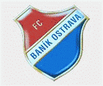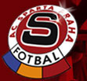

Pro ilustraci, jak by mohlo takové rizikové utkání vypadat si můžeme přiblížit jedno z nejrizikovějších utkání, a to AC Sparta Praha a FC Baník Ostrava. Použijeme diváka, který žije v Ostravě a rozhodne se jet na utkání FC Baník Ostrava do Prahy na stadion AC Sparta Praha.

Některé kluby si svoje fanoušky hýčkají a k těm patří i FC Baník Ostrava. Pokud se hraje například v Praze vypravují a platí fanouškům speciální vlaky. Tady by si měl neznalý divák dobře rozmyslet, jakou formu dopravy zvolí. Vůbec nejhorší variantou je speciální vlak pro fanoušky. Fanoušci se již ve vlaku posilňují alkoholem a cesta může být utrpením slušného člověka a napomenutí fanoušků se vám může vrátit v podobě facky. Pokud by se snad divák omylem do takového vlaku dostal, měl by si sednout poblíž kupé, kde se nachází policejní hlídka, kterých je v takovém vlaku dostatek. Také je vhodné všímat si symbolů a oděvních součástek, které mají fanoušci oblečené a pokud mají na sobě některé, o kterých je napsáno v kapitole s názvem Symbolika skupiny. Je bezpečnější se držet dál od nich.
Méně rizikovou variantou je některý z jiných vlaků, nicméně v čase, kdy je pak možné stihnout i zápas bude i v jiných spojích fanoušků dost a dost Pokud by chtěl divák cestovat relativně pohodlně, doporučil bych připlatit si za první třídu popřípadě zvolit dražší spojení vlakem SC Pendolino.
Za nejbezpečnější pak můžeme považovat jízdu autobusem nebo vlastním autem. Nicméně při této variantě počítejte s problémy s parkováním a následným odjezdem. Pokud se ale chcete potkat s radikálními fanoušky jen minimálně, doporučení je jednoznačně vlastní auto. V případě autobusové dopravy se totiž zase budete vystavovat riziku při přepravě z autobusového nádraží na stadion s pomocí městské hromadné dopravy, kde bude fanoušků také velmi mnoho. Z bezpečnostního hlediska tedy vlastní auto vítězí.

Tabulka 2 Míra rizika zranění při dopravě na fotbalový „rizikový“ zápas
způsob dopravy | fanoušci | riziko
vlak…speciál pro fanoušky | opilí fandové, projevy agrese | maximální
vlak…SC Pendolino | mohou se tam fanoušci vyskytovat, ale ne ti radikální | střední
bus | nebezpečí setkání s fanouškama při přepravě MHD na stadion | vysoká
vlastní auto | pouze problémy s parkováním a odjezdem | nízká – nejbezpečnější varianta
Vysvětlivky: riziko - Maximální – velmi velká pravděpodobnost zranění; Vysoké – reálné riziko zranění; Střední – malé riziko ; Nízké – nejbezpečnější způsob dopravy na stadion

Cesta na stadión

V případě, že se rozhodnete jet vlakem s ostatními fanoušky, je nutné počítat s tím, že možné problémy a nebezpečí zranění může nastat již po vysednutí z vlaku. Vlak s fanoušky FC Baník končí ve stanici Nádraží Dejvice odkud je to asi jen dva kilometry ke stadionu AC Sparta Praha. Policisté jsou na takovýto zápas většinou připraveni, tudíž fanoušky na nádraží již očekávají v hojném počtu. Po vysednutí fanoušků z vlaku, kterých bývá okolo tisíce je policisté ze všech stran obstoupí a doprovází je až ke stadionu. To se mnohým
nelíbí a posilněni alkoholem dávají svou nevoli najevo prvními výtržnostmi. Pokud by se snad omylem divák zamíchal mezi dav radikálních fandů obklopený policisty, je na místě být pokorný a slušně požádat policisty o propuštění z davu.
Doporučoval bych tedy divákovi posečkat až celý dav vystoupí z vlaku, rozejde se směrem ke stadionu a poté jít na stadion individuálně.
I při individuální cestě je ovšem na místě zvýšená pozornost vůči fanouškům pod vlivem alkoholu nebo vůči těm co nosí nějakou fandovskou symboliku. Divák, který se chce na utkání dostat bez úhony, by rovněž neměl žádné symboliky užívat. Zejména pak viditelné, jako dres nebo šálu některého z mužstev. Zůstat nestranný se jednoznačně vyplácí.
To platí i při příjezdu ke stadionu vlastním vozem a následném pohybu kolem i uvnitř stadionu.

Tabulka 3 Rizikovost zvoleného způsobu cesty na stadion
cesta na stadion | riziko
s davem | maximální
individuálně bez symboliky klubu | minimální

Stadion

Důležitým prvkem minimalizace diváckého násilí je kvalitní stadion. Mezi základní požadavky, které by měl prvoligový stadion splňovat patří vybavenost stadionů:

- *Pouze místy k sezení - sedadla by měla být pevně připevněna k podlaze,
oddělena jedno od druhého, v bezvadném stavu a očíslována. Také by měla mít opěrku na záda. Nepřípustná jsou pak sedadla z betonu či ze dřeva.

- Možnosti úniku - v případě ohrožení. Všechny dveře a brány stadionu by se měly otevírat směrem pryč od diváků a měly by zůstat nezamčeny po celou dobu utkání. Také by měl být u každých dveří přítomen zaměstnanec stadionu, aby zamezil vstupu nežádoucím osobám a také aby zajistil okamžité otevření únikové cesty v případě nebezpečí, například požáru.

- Kamerový monitorovací systém - umožňuje zdokumentovat případné
výtržnosti a poté odhalit a usvědčit pachatele i s časovou prodlevou. Kamerový systém je velmi důležitý při odhalování pachatelů a také z hlediska prevence. Bere výtržníkům pocit anonymity a tím je nutí k ukázněnějšímu chování.

- Sektory soupeřícíh fanoušků – měly by být odděleny ploty, popř. by měly být umístěny v protilehlých stranách stadionu.

*Poznámka: Místa ke stání byla a jsou levnější, a tudíž dostupnější pro mládež, nicméně ta je náchylnější k výtržnostem a negativním reakcím v hledišti. To byl jeden z důvodů omezování míst ke stání.

V České republice je s kvalitou stadionu dlouhodobě problém, nicméně snahy o nápravu tady částečně jsou. Českomoravský fotbalový svaz vyhlásil program rekonstrukce stadionů, který vychází z kritérií FIFA A UEFA. Dle rozhodnutí UEFA, stadion, který nebude splňovat bezpečnostní požadavky, nebude moci hostit mezistátní utkání.
Co se týká technického stavu stadionů, splňuje normy z hlediska ČMFS a FIFA zhruba polovina. Pouze místa k sezení však mají jen fotbalové stadiony klubů AC Sparta Praha, SK Slavia Praha, FK Slovan Liberec, FK Teplice, FC Baník Ostrava.

Sektory stadionu a fotbalové utkání

Fotbalový stadion AC Sparta Praha, který se v současné době nazývá AXA Aréna patří k těm bezpečnějším pro fanoušky obou týmů. Má oddělené všechny sektory, kamerový systém a většinou i zdatnější pořadatelskou službu. Stadion má 5 vstupů (sektorů)
s příslušnými pokladnami
- vstup č. 1 - z třídy M. Horákové dojdeme ke hlavní tribuně a část jižní tribuny
- vstup č. 2 - z ulice U Sparty k východní a části jižní tribuny
- vstup č. 3 - z ulice U Sparty k východní tribuně
- vstup č. 4 - z rohu ulice U Sparty dojdeme k severní tribuně
- vstup č. 5 - z ulice U Sparty dojdeme pouze ke vchodu pro diváky hostujícího družstva, který má kapacitu 2500 míst.

V souladu s bezpečnostními předpisy UEFA jsou všechny sektory 1-5 a v hledišti
i mimo hlediště od sebe odděleny. Největší riziko zde čeká na diváka, který má vstupenku pro hosty a musí jít ke vchodu č.5, který je určen výhradně pro hosty. Při příchodu k tomuto sektoru stadionu se totiž nacházejí, na rohu ulic M.Horákové a U Sparty, restaurace a sázkové kanceláře, kde se vyskytují především fanoušci domácího týmu. I zde platí, že je lepší nejít s rozvášněným davem, nedávat najevo příslušnost k některému z klubů a vzdát se jakýchkoliv reakcí na výroky některých fanoušků.
Při samotném utkání, pokud se divák již bezpečně dostal do příslušného sektoru, je bezpečnější držet se dále od vlajkonošů a fanoušků zpívající chorály. Mezi nimi dochází často k výtržnostem. Místa bývá kolem většinou dostatek. Průměrná návštěva na ligové utkání je kolem 5 000 lidí a sektory bývají zaplněny vždy jen z poloviny. Proto se doporučuje držet od davu dále a sledovat kromě fotbalu i dění okolo sebe. Větší výskyt radikálních fandů nevěstí nikdy nic dobrého. V případě řádění fanoušků, házení předmětů a jiných výtržností, doporučuji zábavu přerušit a opustit stadion. To se týká i případu, kdy na stadionu musí zasáhnout policie. Pokud se chystá k zákroku v sektoru, kde se divák nachází je na místě urychlený odchod do útrob stadionu.

Po utkání bývají fanoušci hostujícího týmu z bezpečnostních důvodů policií vyzváni, aby setrvali ve svém sektoru než se ostatní diváci rozejdou. Také zde je vhodné počkat, po otevření sektoru nechat rozvášněné fanoušky odejít a poté jít individuálně.
Druhou variantou je odejít ze zápasu chvíli před koncem. Odjez z parkoviště bude ještě možný a divák minimalizuje riziko setkání s výtržníky. Tohle je zároveň doporučení
a také nejbezpečnější varianta odchodu ze stadionu.

Tabulka 4 Rizikovost situací při utkání
situace | riziková varianta | bezpečnější varianta
příchod na stadion | s davem a se symbolikou klubu na oděvu | individuálně a bez symboliky
místo sledování utkání | sektor vlajkonošů | hlavní tribuna
zákrok policie ČR | setrvat v sektoru | opustit sektor
odchod ze stadionu | jít s davem | počkat a jít individuálně
odjezd domů | po utkání, odjíždí mnoho lidí | opustit stadion před koncem utkání

Konec utkání, rozchod fanoušků

Závěrečný hvizd rozhodčího a následný odchod fanoušků bývá obvykle spjat s vlnou emocí. Jedno mužstvo vždy prohraje a sním i jeho fanoušci. To může být důvodem rozpoutání rvaček a jiných násilností. Pokud se divákovi, který chtěl sledovat napínavou podívanou až do konce, nepodařilo odejít dříve a zapojil se do davu slavících nebo rozzlobeně odcházejících fanoušků, měl by se snažit dostat na kraj davu a požádat policisty, kteří většinou dav obklopí, o propuštění. Slušně vypadající divák, který na sobě nemá žádné symboly některého z týmů, by s tím neměl mít problém. Policisté v těchto případech mívají pochopení a na slušné požádání reagují většinou kladně.
Než se našemu divákovi podaří opustit dav fanoušků, měl by se držet co nejdále od těch nejhlasitějších a také být na pozoru, zda se v blízkosti nenachází fanoušci jiného týmu. Ti by mohli dav vyprovokovat k násilnostem a mohlo by dojít např. k házení předmětů. To by se ovšem díky práci policie stát nemělo.

Obrázek 5 Obklopení fanoušků policií
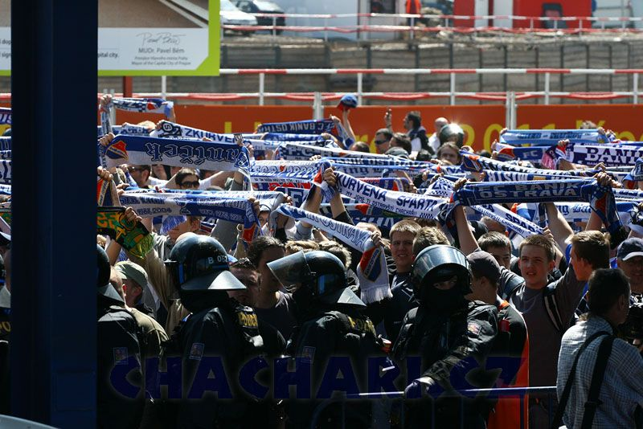

6. Práce policie a pořadatelů

Pro zvýšení vlastní bezpečnosti je důležité vědět něco i o práci Policie ČR
a pořadatelských služeb na stadionech. Práce policie a pořadatelských služeb na stadionech výrazně změnila a každá z těchto složek si na základě dohody, rozdělily své kompetence při zajišťování bezpečnosti na fotbalovém utkání. Pro odvrácení případného rizika zranění, které nám může hrozit, je nutné vědět, kdo a kde nám může za daných okolností pomoci.

6.1. Úkoly policie

Zákon o policii ukládá v § 2 Policii České republiky plnit úkoly v oblasti ochrany osob a majetku, dále musí spolupůsobit při zajišťování veřejného pořádku a byl-li porušen činit opatření k jeho obnovení, odhalovat trestné činy a zajišťovat jejich pachatele, odhalovat přestupky a projednávat je.
Úkoly příslušníků Policie ČR na úseku diváckého násilí jsou přímo upraveny závazným pokynem policejního prezidenta č. 100/2002. Na základě č. 16 si policie dohodne s dostatečným časovým předstihem se zástupci sportovního klubu, případně s přizvaným zástupcem obecního (městského, místního) úřadu, termín společného jednání. Na něm vytipují rizikové sportovní utkání, při kterém s ohledem na očekávaný počet příznivců domácího a hostujícího mužstva a s tím spojený možný výskyt násilí lze důvodně předpokládat, že dojde k výtržnostem a k možnému porušení zákona. Po vyhodnocení této situace dohodnou další společný postup. Na základě čl. 19 se provádí klasifikace jednotlivých fotbalových utkání z hlediska možného výskytu diváckého násilí.

Nikl & Volevecký (2007) uvádí, že jsou stanoveny tři kategorie utkání a na základě této kategorizace jsou nísledně piřjímána další opatření.

- kategorie A – nepředpokládají se potíže – poklidní, bezkonfliktní fanoušci
- kategorie B – mírná možnost potíží – mírně rizikoví fanoušci, určitá možnost konfrontace nebo výtržností, zejména ve vztahu k alkoholu
- kategorie C – možné riziko potíží – výtržníci vyhledávající násilí nebo organizátoři násilí

Na zajištění veřejného pořádku se v Praze mimo jiných složek nejvíce podílí Speciální pořádková jednotka. Pro zajištění akceschopnosti Policie ČR může být použita k posílení přímého výkonu služby pořádkové policie. Mezi hlavní úkoly Speciální pořádkové jednotky patří zajišťování bezpečnosti při akcích, kde je shromážděno větší množství lidí, zejména pak na demonstracích a fotbalových zápasech.

Vybavení Policie ČR na rizikovém zápase

Podle zákona O policii §38 je každý policista Speciální pořádkové jednotky velený k ochraně veřejného pořádku na fotbalovém utkání vybaven a oprávněn použít řádné i speciální donucovacími prostředky. Mezi řádné donucovací prostředky patří například:obušek s příčnou rukojetí, pouta, služební zbraň, slzotvorné prostředky, zásahová výbuška. Ke speciálním donucovacím prostředkům můžeme zařadit například vrhač slzných granátů. Každý policista pak disponuje individuálními, ochrannými prostředky jako jsou přilba, protiúderový ochranný komplet, ohnivzdorné kombinézy, hasicí přístroje, rukavice a ochranný štít.
Rozhodnutí o vyslání Speciální pořádkové jednotky přísluší řediteli Správy hl.m.Prahy nebo jím pověřenému služebnímu funkcionáři. O samotném nasazení, použití Speciální pořádkové jednotky na místě určení rozhoduje služební funkcionář, oprávněný nařídit zákrok. O tom, jak budou policisté Speciální pořádkové jednotky na místě rozmístěni, a jaká bude taktika zákroku, pak rozhoduje velitel Speciální pořádkové jednotky.
V místě zákroku pak policisté Speciální pořádkové jednotky spolupracují i s jinými složkami policie jako je:
- Oddíl služební kynologie
- Oddíl jízdní policie
- Oddílem pyrotechniků
- Hasičský záchranný sbor

Spolupráce s Oddílem služební kynologie, který na opatřeních disponuje většinou dvěma až šesti psovody, spočívá většinou v držení strategických pozic kolem stadionu a řešení menších konfliktů především preventivním působením. Štěkající psi budí respekt i u těch největších rváčů. Oddíl jízdní policie, čítající většinou pět až osm policistů na koních, podle rizikovosti utkání je už svou přítomností velmi užitečný, působí jednak preventivně a také bývá používán proti skupinám fanoušků k vytváření prostoru k průchodu policie nebo průjezdu techniky. Speciální pořádková jednotka povolaná na rizikové utkání před utkání provádí pyrotechnickou prohlídku stadionu a v případě nálezu podezřelého předmětu vyrozumí přítomného policistu, pyrotechnika. S ním pak koordinuje další činnost.
Přítomnost Hasičského záchranného sboru se stala na fotbalových zápasech už nutností. I přes snahu pořadatelské služby se na stadion dostanou s fanoušky i dýmovnice, světlice a jiné předměty s pyrotechnickým efektem. Součinnost se Speciální pořádkovou jednotkou pak spočívá v ochraně hasičů, kteří jsou nuceni jít do rozvášněného davu hasit menší či požáry. Jejich fyzické napadání nebo útoky v podobě házení sedaček jsou bohužel velmi častou zábavou radikálních fanoušků.

Policie je od 1. 1. 2009 postavena do role přihlížejícího mimo stadion a jen v případě, že pořadatelská sužba pořádek na stadionu nezvládá, může zasáhnout. Je otázkou, zda je to v našich podmínkách proveditelný experiment.
6.2. Role pořadatelské služby

Pozice pořadatelské služby se od 1. 1. 2009 zcela zásadně mění. “ Ministr vnitra Ivan Langer razantně oznámil, že fotbal je soukromý byznys a jako takový si musí pořádek na stadiónech zajišťovat sám.“ (Reflex, 2008, č. 18, 32)
Je to velice odvážný krok a je otázkou, zda je to krok dopředu či nikoliv. Tento model je použitelný v zemích, kde je společnost vychovanější a má ze státní moci větší respekt.
U nás je ještě z doby komunismu pořád hrdinství odporovat státní moci, a tudíž je toto opatření velmi riskantní a ohrožuje všechny slušné diváky.
I když pořadatelé, a to nikoliv důchodci či studenti-brigádníci, ale urostlí zaměstnanci bezpečnostních agentur, nemají kompetence policie. Pak totiž, chtějí-li vyvést z hlediště výtržníka, může snadno dojít ke rvačce, a to občana s občanem. Tu však může podle zákona řešit pouze policie a, dovedeno ad absurdum, měla by oba, pořadatele i výtržníka, vyvést ze stadionu. Čili Langrova představa, že policie dá od fotbalu ruce pryč, neodpovídá realitě. Její těžkooděnci budou i nadále před stadionem připraveni k zásahu v počtu, jenž odpovídá stupni rizika toho kterého, byť uvnitř se bude o pořádek starat klub (Reflex, 2008,č.18, 32).

Ministerstvo vnitra, v čele s ministrem Langerem, vydalo manuál pro pořadatelskou službu s názvem Bezpečnost na fotbalových stadionech. V něm se jasně vymezují povinnosti klubu a policie. V praxi by to mělo znamenat, že za stadión, za který mají zodpovědnost klub a pořadatelská služba, zodpovídá právě klub. Za veřejné prostory je odpovědná policie.
Ta bude na stadiónech zasahovat pouze v případě, že dojde k zásadnějšímu narušení veřejného pořádku.
Za nedostatečnou práci pořadatelské služby může ministerstvo vnitra zakázat účast fanoušků na jeho zápasech. Problematičtí fanoušci mohou dostat až desetiletý zákaz vstupu na stadióny.

Povinnosti pořadatelské služby

Mezi hlavní povinnosti pořadatelské služby patří:

- vpouštění diváků a dohled nad nimi
- prohlídka stadiónu před zápasem a po něm
- oskytnutí všech informací divákům ohledně organizace, infrastruktury a záchranných služeb
- provádění kontroly příchozích diváků
- zabránění vstupu veřejnosti do zakázaných prostor
- pomoc divákům při hladkém a snadném vstupu na stadión a při odchodu z něj
- poskytnutí všech relevantních informací týkajících se diváků, kteří mohou narušovat pořádek, Policii ČR
- provádění všech nezbytných opatření a vyčerpání všech existujících oprávnění před zásahem Policie ČR
- předcházení všem situacím, které by mohly ohrozit veřejný pořádek

Doporučení vhodné strategie při vstupních kontrolách

Tato doporučení jsou určena pro pořadateslkou službu a měly by eliminovat rizika střetů, příp. zranění především u rizikových zápasů.

- Pořadatel divákům předem oznámí, kdo z nich bude vpuštěn na stadión a komu bude vstup odepřen.
- Osoby, které mají zákaz vstupu na stadión, nelze v žádném případě na stadión vpustit.
- Divákům, na nichž je jasně patrný vliv alkoholu, nelze povolit vstup na stadión.
- Vstup na stadión nelze povolit ani divákům, kteří mají předměty, jež by ohrozily bezpečnost a pořádek na stadiónu.
- Vstupní kontroly musí být kvalitní, včetně prohledávání osob a prosazování zákazů vstupu na stadión.
- U vstupních kontrol je třeba hlídat, aby nedocházelo k přeplnění sektorů stadiónu a k promíchání rizikových fanoušků soupeřících týmů v jednom sektoru.

6.3. Stadiony bez policie

První fotbalové utkání, které se podle nových pravidel mělo obejít bez přímé přítomnosti policie na stadiónu, ukázalo, že ochranka klubu na rozvášněné fanoušky nestačí. Při utkání mezi 1. FC Brno s Baníkem Ostrava dne 22. 2. 2009 musela policie už před začátkem zápasu vstoupit na brněnský stadión a zasáhnout. Fanoušci Baníku chvíli před zahajovacím hvizdem pronikli ze sektoru vyhrazeného pro příznivce hostů na hřiště. Policie musela zasáhnout a vytlačit je zpět do vyhrazené zóny v hledišti. Přímo v hledišti zasahovala necelá stovka policistů ČR.
Neukáznění byli i někteří brněnští fanoušci. Také oni se snažili překonat hrazení. Nicméně stačilo, aby se policisté objevili na stadionu a situace se okamžitě zklidnila.
Toto utkání bylo prvním zápasem, který se konal podle nových pravidel dohodnutých mezi policií a Českomoravským fotbalovým svazem (ČMFS). O klid na stadiónech se nestará policie, jak tomu bylo dříve, ale pouze pořadatelé. Policisté zakročují, jen když ochranka selže.
Otázkou je, jak nyní policie svůj zásah na stadiónu vyhodnotí. Pokud její velení dospěje k závěru, že policisté museli vstoupit na stadión, protože ochranka zcela selhala, mohou strážci zákona brněnskému fotbalovému klubu zásah naúčtovat. Stalo by se tak poprvé v historii fotbalu v ČR.
Nový systém, kdy policisté nejsou přítomni na stadionech tak prozatím selhává a působí spíše kontraproduktivně. Násilí je víc a víc. I v parlamentu se rozvíjí diskuse nad tím zda na stadiony policii vrátit, či nikoliv.

Obrázek 6 a 7 Vybavení Policie ČR na rizikovém utkání
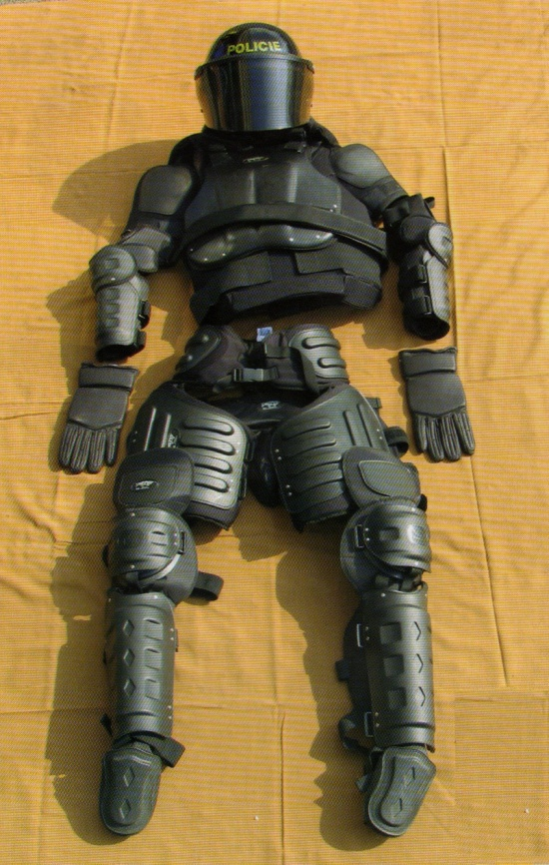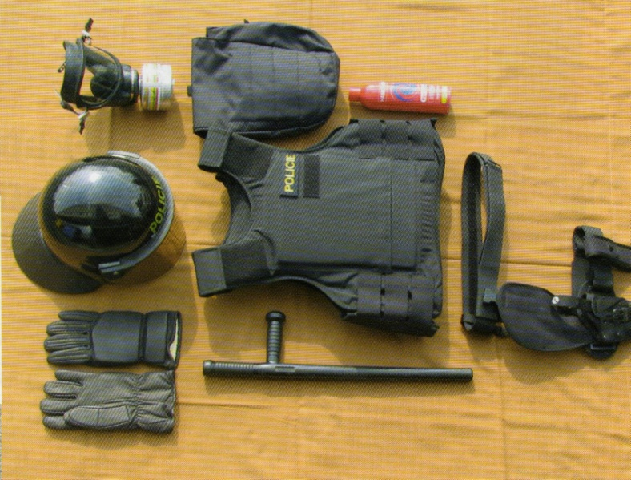

Obrázek 8 Vybavení bezpečnostních služeb
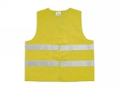

Z těchto fotek lze jasně určit, kdo bude schopen lépe zasáhnout proti rozvášněnému davu.

SOUHRN

Vzhledem k událostem z posledních rizikových zápasů je jasné, že nepřítomnost policie, která do jisté míry působila preventivně již svou přímou účastí na stadionu, vede zatím jen k větší drzosti českých fotbalových výtržníků. Pořadatelská služba nemá u fanoušků žádný respekt už jen z důvodu absence jakýchkoliv legálních donucovacích prostředků. Jsme tedy svědky často komických situací, kdy se členové pořadatelské služby snaží zabránit výtržníkům ve vniknutí na stadion například pomocí hasícího přístroje a podobně.
Nepřítomnost policie na stadionech tak jednoznačně snížila bezpečnost slušných diváků, které proti neurvalcům ve chvíli útoku nikdo neochrání. Heslo policie ČR „pomáhat a chránit“ tak dostává pořádně na frak.
Na základě těchto okolností nelze doporučit laikovi návštěvu podobného utkání. I za předpokladu dodržení některých pravidel, která jsou uvedena v předchozích kapitolách hrozí divákovi značné riziko zranění. Bezpečnější tedy pro diváka, který není zrovna milovník adrenalinu a který se chce vyhnout zranění je zůstat doma a sledovat rizikové utkání v televizi. I v restauracích a sport barech jsou dnes moderní velkoplošné obrazovky
a atmosféra bývá někdy lepší než přímo na stadiónu.
Pokud by se některý divák nakonec vydal osobně na takové utkání, měl by si zjistit co nejvíce informací o možných rizicích a snažit se jim pokud možno vyhýbat. Návodem mu může být i tato práce.

SUMMARY

Because of situations from last football risk matches it´s seen, that the police absence on these matches lead to more arrogance of football hooligans. Organisation service has no respect by fans also because of no legal compulsory measures. We can see some humorous situations sometimes, in which the staff of organisation service try to stop entry of hooligans into stadium with help of fire-extinguisher etc. Absence of police decrease the safeness of proper sportsmen agains hooligans´s attacs. Police motto „Help and Protect“ is getting no meaning in here.
Based on these circumstances, it´s not good idea to go for this kind of football match. There is still present some risk of injury for sportsman also when he is known safety recommendations written in this thesis. To be at home, in restaurants, pub, where LCD screen is, are more safety options. There are now modern LCD screens in sport bars and the environment in there is better than in stadium sometimes.
A person would know some informations about possible risks and try to keep out of them, if he/she wants to go, himself/herself, for some this kind of risk football match. It´s possible to use instuctions in this thesis also.

REFERENČNÍ SEZNAM

Areál AC Sparta Praha (2009). Axa-Arena. Retrieved 16. 2. 2009 from the World Wide Web: http://www.sparta.cz/cs/o-klubu/axa-arena/index-shtml.
ACS Ultras (n.d.). Sparta jede. Retrieved 20. 2. 2009 from the World Wide Web: http://www.sparticka.cz/ultras.htm.
Dovalil, J a kol.(2004): Olympismus. Praha: Olympia.
Fans (n.d). Fandovství. Retrieved 1. 3. 2009 from the World Wide Web: http://www.profans.cz/.
FC Banik Ostrava (n.d.). Fanoušci. Retrieved 17. 2. 2009 from the World Wide Web: http://www.chuligani.cz/.
Fotbalová historie (2009). Fotbal. Retrieved 11. 1. 2009 from the World Wide Web: http://www.fotbal-historie.7x.cz/.
Hooligans fotbal (2008). Fotbalové chuligánství v ČR. Retrieved 15. 2. 2009 from the World Wide Web: http:// www.hooligans-fotbal.blogspot.com/2008/06/4-fotbalovechuliganstvi vceskerepublice.html
Kalhousek, Z., Obst,O. a kol.(2002). Školní didaktika: Praha, Praha.
Kössl, J., Štumbauer, J., Waic, M. (2006). Vybrané kapitoly z dějin tělesné kultury. Praha: Univerzita Karlova v Praze.
Kovář, P. (2008). Potřebuje fotbal svůj zákon?. Reflex, (18), 32-33.
Lukešová, A. (1998). Bezpečnostní teorie a praxe, Praha: Policejní akademie ČR v Praze
Mareš, M. (2006). Symboly používané extremisty na území ČR v současnosti. Praha: MV ČR.
Nikl, J. & Volevecký, P. (2007). Divácké násilí. Praha: Policejní akademie ČR.
Sekot, A. (2007). Násilí ve sportu. In Spurný, J. & Červený, V.(Ed.), Násilí z pohledu společenských věd, Sborník příspěvků z mezinárodní konference 20. září 2007 (pp. 158). Praha: Policejní akademie ČR v Praze.
Smolík, J. (2002). Chuligánství nejen na fotbalových stadionech. Psychologie dnes, (7), 14-15.
Sparta Praha (2008). Česká scéna. Retrieved 1. 2. 2009 from the World Wide Web: http://www.hooligans.cz/showpage.php?name=scena.
Trestní zákon § 155, § 202, ÚZ-úplné znění. (2008). Zákon č. 140/1961 Sb. Praha: Sagit.
Zákon č.200/1990 Sb. (2008). O přestupcích § 2, § 50,ÚZ-úplné znění. Praha: Sagit.
Zákon č. 283/1991 Sb. (2008). O policii České republiky § 2, ÚZ-úplné znění. Praha: Sagit.

PŘÍLOHY

Příloha 1 Protirasistický desetibodový plán pro fotbalové kluby vypracovaný organizací EUFA

- Vydejte stanovisko, že klub netoleruje rasismus a zveřejněte, že zasáhne proti každému, kdo se podílí na rasistických projevech. Toto stanovisko zveřejňujte ve všech programech a permanentně ve všech částech stadionu.
- Vydejte veřejné prohlášení, ve kterém odsoudíte rasistická hesla při zápasech.
- Dejte podmínku držitelům permanentních vstupenek, že vstupenky nebudou platit, pokud se jejich držitelé podílejí na rasistických urážkách.
- Učiňte opatření k zabránění prodeje rasistické literatury uvnitř i vně stadionu.
- Disciplinárně postihujte hráče, kteří rasisticky urážejí.
- Kontaktujte jiné kluby, abyste se ujistili, že protirasistické strategii klubu rozumí.
- Podporujte společnou strategii mezi pořadatelskou službou a policií k zamezení rasistických projevů.
- Urychleně odstraňte všechny rasistické graffity ze stadionu.
- Zařiďte rovné pracovní a služební podmínky.
- Spolupracujte se všemi dalšími skupinami a agenturami, např. s hráčskými odbory, fanoušky, školami, dobrovolnými organizacemi, mládežnickými kluby, sponzory, lokálními autoritami, lokálními podnikateli a policií, abyste rozvíjeli programy, abyste zvýšili povědomí o kampani a eliminovali rasismus a diskriminaci.

Příloha 2 Příjez fanoušků FC Baník Ostrava do Prahy.
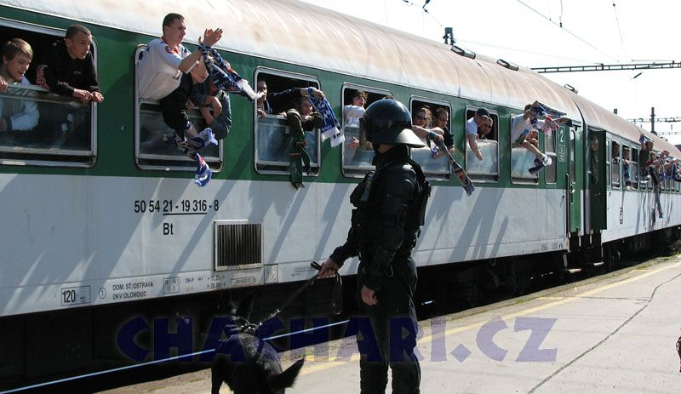

Příloha 3 Pochod fanoušků FC Baník Ostrava po ulici Milady Horákové k AXA Aréně
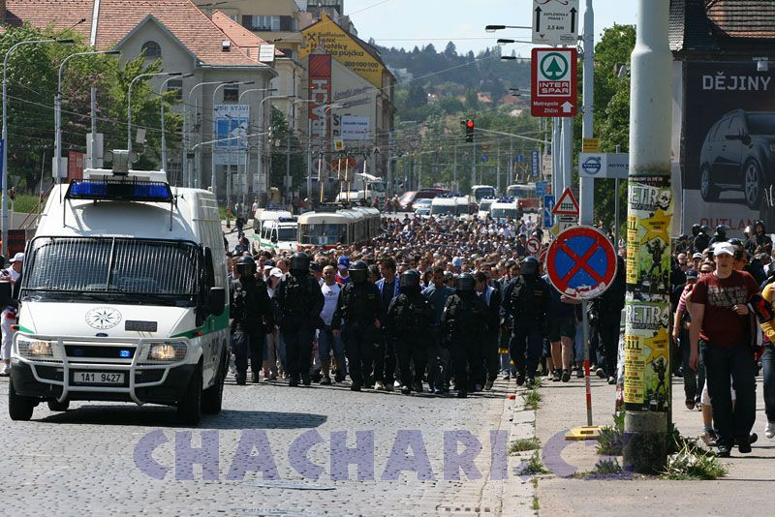

Příloha 4 Po ulici Milady Horákové jsou fanoušci přiváděni policíí ke stadionu
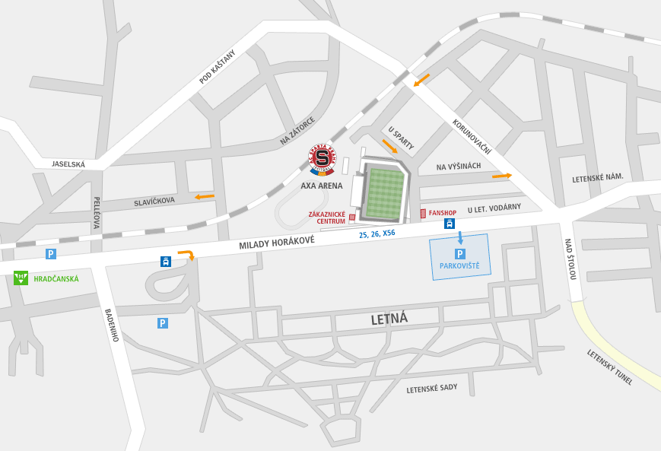

Příloha 5 Letecký snímek fotbalového stadionu AC Sparty Praha
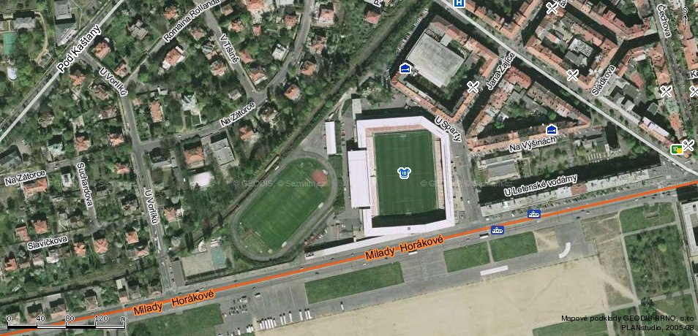

Příloha 6 Pohled do útrob stadionu na jednotlivé sektory
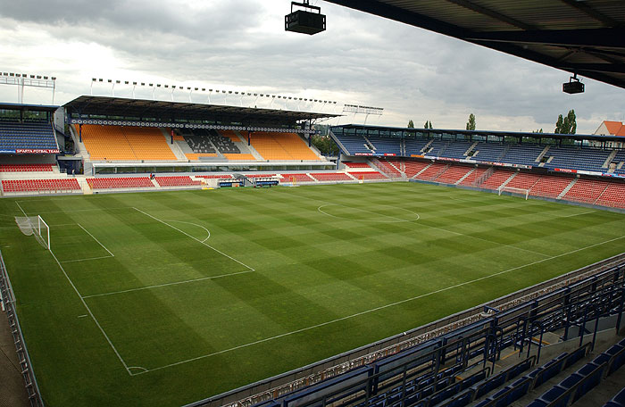

Příloha 7 Sektor hostů
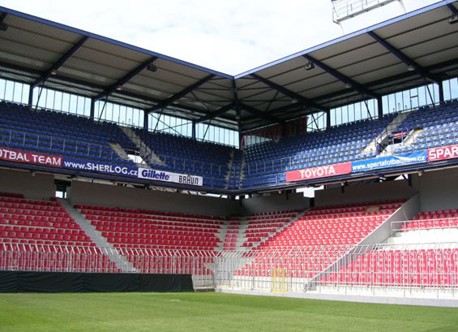

Příloha 8 Utkání začíná, fandové AC Sparta Praha v akci
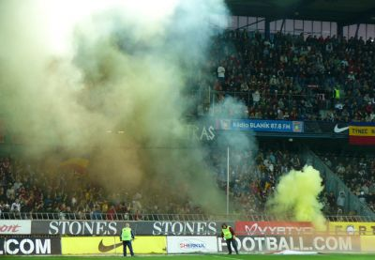

Příloha 9 Fandové FC Baník Ostrava
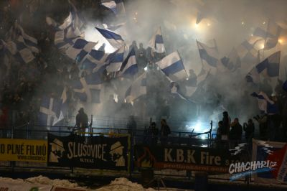

Příloha 10 Kamarádi
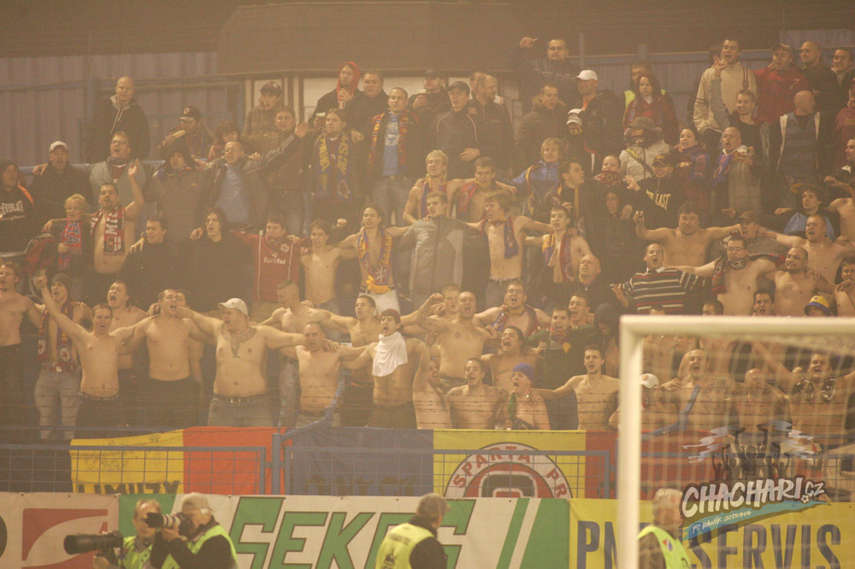

Příloha 11 Sleduje někdo fotbal?
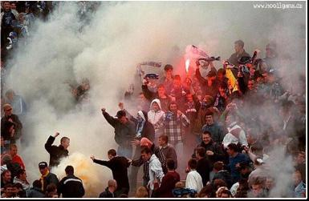

Příloha 12 „Padaly trakaře“
